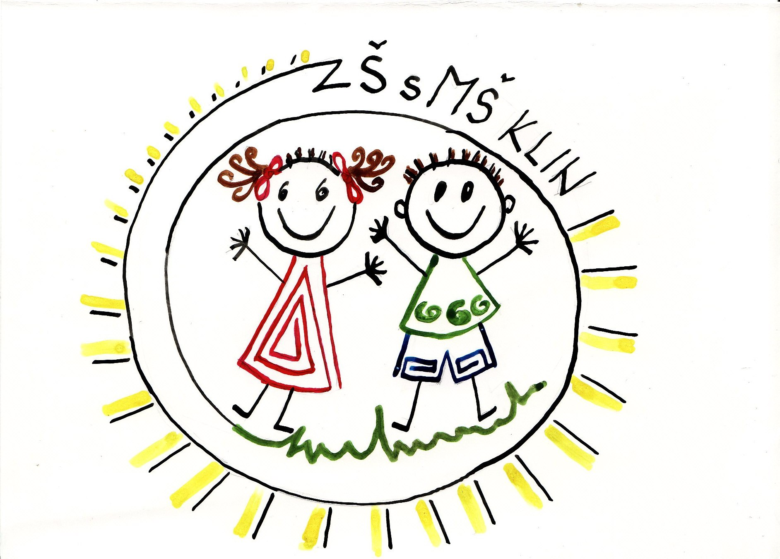 Základná škola s materskou školou Klin
Kliňanská cesta 122/4, 029 41 Klin
ZÁPISNÝ LÍSTOK STRAVNÍKA – Zamestnanec ZŠ s MŠ
v súlade s §9 ods.1 písm.e)vyhlášky č. 330/2009 Z.z. o zriadení šk.stravovania

Záväzne sa prihlasujem na stravovanie v školskej jedálni na
školský rok 2023/2024

Meno a priezvisko : .........................................................................................................

Bydlisko : .......................................................................................................................

Číslo účtu: .........................................................................................................................

Telefónne číslo: .................................................................................................................

Podmienky organizácie režimu stravovania v školskom zariadení a podmienky úhrady nákladov na stravovanie:

Príspevok na čiastočnú úhradu nákladov na stravovanie a podmienky úhrady sú určené VZN.
Zamestnanci školy, školských zariadení a cudzí stravníci uhrádzajú príspevok na úhradu nákladov školskej
jedálne v lehote a spôsobom uvedeným v § 6 odsek 5.

Odhlasovanie zo stravy:
- Odhlasuje sa deň vopred do 14,00 hod. Spôsob odhlásenia zo stravy je možný :
      - pomocou mobilnej aplikácie EDUPAGE
      - cez web stránku školy
- z dôvodu dodržiavania záväzných platných predpisov pre školské stravovanie nie je možné odhlásiť
stravu ráno v daný deň
- za neodobratú a včas neodhlásenú stravu sa finančná ani vecná náhrada neposkytuje
Spôsob platby:
- Platba za stravu sa uhrádza vopred , najneskôr do 10,-teho dňa v mesiaci na účet ŠJ:
IBAN: SK94 5600 0000 0040 4083 7006, pri platbe dodržiavať var.symbol a do poznámky uviesť meno a priezvisko
- V mesiaci júl/august budú vrátené preplatky za odhlásenú stravu na účet platiteľa.

SÚHLAS NA SPRACOVANIE OSOBNÝCH ÚDAJOV
V zmysle zákonač.18/2018 Z.z.o ochrane osobných údajov a o zmene a doplnení niektorých zákonov ako zákonný zástupca týmto dávam súhlas so spracovaním a uchovaním osobných údajov svojho dieťaťa v rámci informačného systému stravovania a to pre účely poskytovania stravy v zariadení školského stravovania, vytvárania databázy stravníkov a ďalšej spolupráce. Súhlas je daný na dobu nevyhnutnú na dosiahnutie účelu a počas doby nevyhnutnej na archiváciu. Prevádzkovateľ sa zaväzuje, že v zmysle ustanovenia §17ods.1 písm.h) zákona 18/2018 Z.z. zlikviduje osobné údaje dotknutej osoby po uplynutí stanovenej doby.

V Kline, dňa ...................... ..........................................................
podpis stravníka

